1.1 Con base en el modo de lectura IPLER desarrollo lectura sobre aprendizaje del libro “Aprender a aprender” capitulo 1.

Antes de iniciar la lectura toca realizar 2 pasos:

Inspeccionar: Antes de leer el material realice una inspección del capitulo. En esta inspección entendí que al finalizar la lectura de esta permitirá la importancia del lenguaje de un profesional en el mundo y lo que esto trae para su mejoramiento del conocimiento. El tema global será las competencias comunicativas. De los títulos observe varios que me llamaron la atención en los cual claramente están relacionados con el titulo y dan la oportunidad al lector de ampliar su información.

Preguntar:
- ¿En que consisten las competencias comunicativas?
- ¿Cuál es la importancia del texto?
- ¿Cómo se relacionan la comunicación con los mapas conceptuales?
- ¿Cómo hacer mapas conceptuales efectivos?

Leer: (Ver figura 2.1)

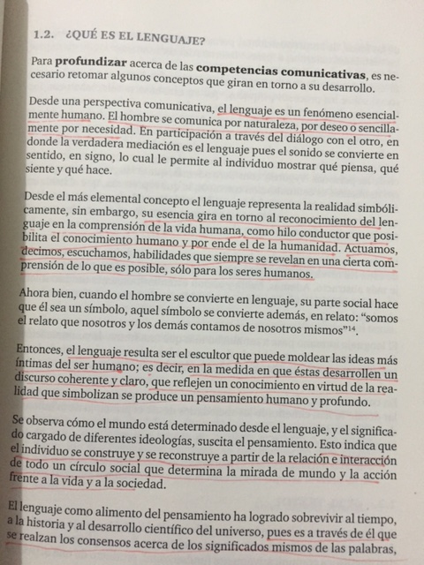

Expresar:
Competencia Comunicativa
Que es
Es la habilidad de como mostrar la forma de como se expresa tanto en lo oral como en la lectura y escritura

Se puede expresar atraves de

Para esto toca tener

Texto
Mapa conceptual
Procesos de producción textual.
Composición textual
Hablar
Es la capacidad para interactuar a través del lenguaje.
Expresión oral
Gestos
La facultad que tiene el ser humano para comunicarse a través de diversos medios
Comunicación humana
Comunicación no verbal
Es una unidad lingüística, una estructura oracional, constituida por sujeto y predicado.
Es el proceso de significar la realidad, es decir, dar nombre a los objetos, situaciones, circunstancias, a partir de los código le la lengua.
Corresponde a la organización secuencial de enunciados, cumpliendo con una estructura textual, lógica y global.
Establece relación entre enunciados. Establece la estructura sintáctica del teto.
Cohesión
Coherencia
Significación
Proposición

Revisar:
- ¿En que consisten las competencias comunicativas?
Es indicar la manera como el hablante se desempeña tanto en la oralidad como en la lectura y en la escritura, promoviendo diversas formas de interacción comunicativa, en relación con los contextos de uso.

- ¿Cuál es la importancia del texto?
Cumple la función de definir el concepto del pensamiento sistémico, teniendo en cuenta la generalización acerca de la importancia todo sobre las partes.

- ¿Cómo se relacionan la comunicación con los mapas conceptuales?
Desde el punto de vista comunicativo se evidencia la comprensión, mediante la abstracción del texto y por ende la identificación de elementos y las claves como conceptos principales. Los mapas conceptuales proporcionan un resumen esquemático de lo aprendido y ordenado de manera jerárquica.

- ¿Cómo hacer mapas conceptuales efectivos?
Tener en cuenta los conceptos fundamentales de : organización, palabras clave, asociación, agrupamiento, memoria visual, enfoque, participación consiente. En otras palabras, los mapas mentales van asemejándose en estructura a la memoria misma.

